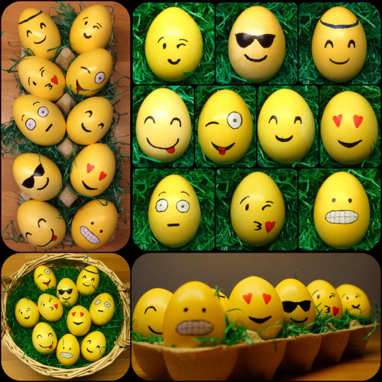
In dieser besonderen Zeit – besondere Eier färben!
Eier zuerst kochen und gelb färben!
Dann kannst du mit einem wasserfesten Stift lustige Gesichter hinaufmalen!
Viel Spaß!

